Stavanger Badmintonklubb

Stiftet 13.mars.1947.

Interessen for badminton fant sted i en hage i Stavanger i 1938 av en del karer som hadde hørt om badminton. De fikk fatt i utstyr og fikk så vidt prøvd dette før krigen kom.
Etter krigen i 1946 begynte første treningen i gymsalen på Solvang Skole, 1 kveld i uken.
I 1947 fikk de trening i Stavanger Stadion hall og den første generalforsamlingen ble avholdt 13. mars 1947.
Klubben ble opptatt som medlem i NBF 17.april 1947.

Klubben fikk trening i Stadionhallen mandag, tirsdag, torsdag og fredag fra kl. 16.00 til 22.00.

Med så mye trening viste det resultater og medlemstallet i klubben økte raskt.
Hallen hadde 5 baner som lå nokså tett, med 6 meters takhøyde og tresøyler som stakk inn på banene slik at vi måtte passe oss for ikke å treffe disse. Det ble knust en del racketer opp gjennom årene.
Kåre Samuelsen og Knut Kloster var ildsjeler i klubben i begynnelsen av 50 til midten av 60 årene.
På denne tiden var det ca. 80 medlemmer for det meste og det var trangt om spilletid i hallen.
Men på midten av 60 årene fikk vi problem da vi mistet 2 treningsdager i uken til håndballen, og klubbens medlemmer sluttet på grunn av dårlige treningstider og mye ventetid for å spille.

Klubben hadde mange gode spillere på høyt nivå både i senior og ungdomsklassene.
For å nevne noen spillere kan jeg funnet disse i NBF’s arkiv.

I 1953 fikk Louise Nærheim sølv i NM Senior og 1962 vant Kåre Samuelsen NM i single.
Sammen med Knut Kloster var han blant de beste i landet i double på denne tiden.
Kåre Samuelsen flyttet til Oslo og spilte 22 landskamper for Norge.

NM JR single vunnet av:
1962 Gjert Smith
1963 Inge Kaada
1964 Jan Aanonsen

NM JR i Double vunnet av:
1961 Gjert Smith – Alf B. Olsen
1962 Gjert Smith – Knut Muller (annen klubb)
1963 Inge Kaada – Erik Smith
1964 Jostein Kaada – Erik Smith

NM JR Mixed vunnet av:
!963 Inge Kaada
1964 Inge Kaada
Begge gangene med spillere fra andre klubber.

Ellers hadde klubben mange gode plasseringer.

Fra 1964 til 1975 slet klubben med dårlige treningstider og få medlemmer.
De beste spillerne sluttet og vi måtte tenke nytt.
Klubben fikk treningstider i Hetlandshallen og Gymsalen til Kannik Videregående skole i 1975 og klubben fikk noen flere gode spillere og deltok i 1 og 2 divisjon.
Det ble utdannet trenere og arrangert flere turneringer igjen med god deltakelse fra sør til vest.

I 1978 fikk klubben treningstid mandag kl. 16.00 - 22.00 onsdag kl.16.00-20.00 og fredag kl.16-22 i Storhallen, altså 16 timer i uken.
Medlemstallet økte fra 30 t il 180 medlemmer fra 1978 til 1980.

Styremedlemmer og andre opplysninger om klubben.

Årsmøte 13. mars 1947.

Medlemstall: 30 menn og 10 kvinner ved oppstart
og økte fra mai til juni til 52 medlemmer.

Formann: Ragnvald Helland
Nestformann: Kåre Fuglestad
Sekretær: Kåre Fuglestad
Kasserer: John I. Knudsen
Varamenn: Jan Jæger og Karsten Fuglestad
Revisor: Odd Søndenå

Årsmøte 22. januar 1948.

Medlemsantall: 63 medlemmer.

Formann: Kåre Fuglestad,
Nestformann: Eggert Andreassen,
sekretær: Eggert Andreassen,
kasserer: Thoralf Johannessen
Styremedlemmer: Else Frøyland og Karsten Fuglestad
Varamenn: Jan Jæger og Johan Nilsen
Revisor: Odd Søndenå

Instruksjon og utdanning.

Instruktører: Karsten Fuglestad og Thoralf Johannessen og Kåre Fuglestad.

Dommere: Karsten Fuglestad og Thoralf Johannessen og Kåre Fuglestad.

Arrangementer: 27. mai Klubbturnering.
10. juni Klubbmesterskap.

Klubbmestere: Damesingle: Else Frøyland
Herresingle: Karsten Fuglestad
Herredouble: Jan Jæger / Kåre Fuglestad
Mixed double: Ingeborg Tvedten / Jan Jæger

Årsmøte 27. januar 1949.

Medlemsantall: 50 medlemmer, 37 over 17 år og 13 under 17 år.

Formann: Kåre Fuglestad
Nestformann: Eggert Andreassen
sekretær: Eggert Andreassen
Kasserer: Thoralf Johannessen
Styremedlem: Else Frøyland og Karsten Fuglestad
Varamenn: Jan Jæger og Odd Søndenå
Revisor: Rolf Thorsen

Instruksjon og utdanning.

Instruktører: Karsten Fuglestad, Kåre Fuglestad, Thoralf Johannessen,
Eggert Andreassen og Marthon Pedersen.

Dommere: Karsten Fuglestad, Kåre Fuglestad, Thoralf Johannessen.
Eggert Andreassen og Marthon Pedersen.

Arrangementer: Juni. Klubbmesterskap
17 november Klubbturnering

Klubbmestere: Damesingle: Else Frøyland
Herresingle: Karsten Fuglestad
Herredouble: Jan Jæger / Karsten Fuglestad
Mixeddouble: Ingeborg Tvedten / Karsten Fuglestad

Årsmøte Januar 1950.

Medlemsantall: ca. 50 medlemmer.

Formann: Kåre Fuglestad
Nestformann: Eggert Andreassen
sekretær: Eggert Andreassen
Kasserer: Thoralf Johannessen
Styremedlem: Else Frøyland og Karsten Fuglestad
Varamenn: Bernt Øye Larsen og Ragnvald Riis
Revisor: Odd Søndenå

Instruksjon og utdanning

Instruktører: Karsten Fuglestad, Kåre Fuglestad, Thoralf Johannessen,

Eggert Andreassen, Marthon Pedersen. og Leif Olavsen.

Dommere: Karsten Fuglestad, Kåre Fuglestad, Thoralf Johannessen,

Eggert Andreassen, Marthon Pedersen. og Leif Olavsen.

Arrangementer: Juni Klubbmesterskapet

Klubbmestere: Damesingle: Else Frøyland

Herresingle: Karsten Fuglestad
Herredouble: Karsten Fuglestad / Thoralf Johannessen
Mixeddouble: Else Frøyland / Thoralf Johannessen

Deltakelse i andres turneringer.
21 - 22. januar: Firkantturnering i Bergen.
NM senior: Else Frøyland, Thoralf Johannessen og Wincentz Karlsen.

Resultater fra turnering 1950.
Deltakende klubber ut i fra disse kampene ser ut til å være Stavanger BK, BK-50 og
Haugesund BK.

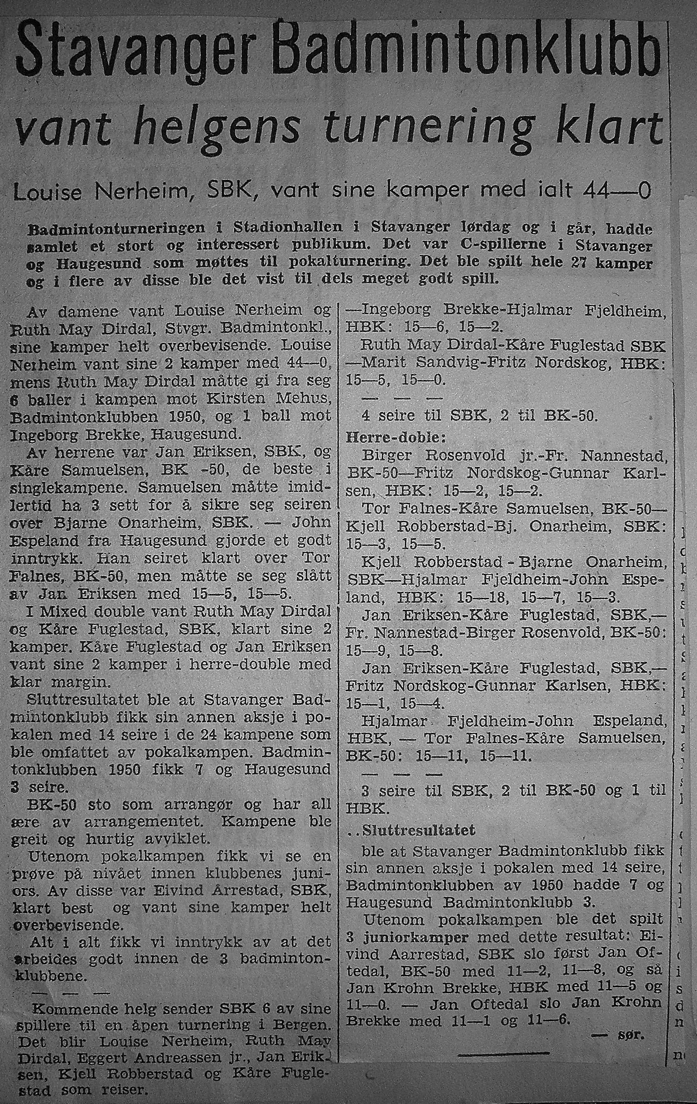

Årsmøte 10. januar 1951.

Medlemsantall: Ca. 50 medlemmer.

Formann: Eggert Andreassen
Nestformann: Kåre Fuglestad
Sekretær: Louise Nerland
Kasserer: Frithjof Dirdal
Materialforvalter: Ingeborg Velde
Varamenn: Karsten Fuglestad og Marthon Pedersen
Revisor: Odd Søndenå

Instruksjon og utdanning.

Instruktører: Karsten og Kåre Fuglestad, Thoralf Johannessen, Eggert Andreassen, Marthon Pedersen og Leif Olavsen.

Dommere: Karsten og Kåre Fuglestad, Thoralf Johannessen, Eggert Andreassen, Marthon Pedersen og Leif Olavsen.
Nye godkjent av NBF, Louise Nærheim og Jan Årstad.

Klubbmestere: Dame single Else Frøyland
Herre single Karsten Fuglestad

Klubben har deltatt må mange turneringer og hevdet seg på høyt nivå nasjonalt.

Årsmøte 18. januar 1952.

Medlemsantall: ca.70 medlemmer.

Formann: Jan Årstad
Nestformann: Frithjof Dirdal
Sekretær: Marthon Pedersen
Kasserer: Bjarne Onarheim
Materialforvalter: Louise Nærheim
Varamenn: Leif Olavsen og A. Røysland
Revisorer: Odd Søndenå og Marit Pedersen

Instruksjon og utdanning.

Instruktører: Karsten Fuglestad, Kåre Fuglestad, Thoralf Johannessen,

Eggert Andreassen, Marthon Pedersen, Leif Olavsen.
Bjarne Onarheim og Kjell Robberstad.

Dommere: Karsten og Kåre Fuglestad, Thoralf Johannessen, Eggert Andreassen, Marthon Pedersen, Leif Olavsen, Louise Nærheim og Jan Årstad.

Klubbmestere: Damesingle Louise Nærheim
Herresingle Karsten Fuglestad

Klubben har også dette året deltatt på flere turneringer og hevdet seg.

Årsmøte 29. januar 1953

Medlemsantall: ca. 70 medlemmer.

Formann: Kåre Fuglestad
Nestformann: Eggert Andreassen
Sekretær: Kjell Robberstad
Kasserer: Jan Eriksen
Materialforvalter: Arne Røysland
Varamenn: Kjell Alfsen og Harald Næss
Revisor: Odd Søndenå

Instruksjon og utdanning.

Instruktører: Karsten og Kåre Fuglestad, Thoralf Johannessen, Eggert Andreassen, Marthon Pedersen,
Leif Olavsen, Bjarne Onarheim og Kjell Robberstad.

Dommere: Karsten og kåre Fuglestad, Thoralf Johannessen, Eggert Andreassen, Marthon Pedersen, Leif Olavsen, Louise Nærheim og Jan Årstad.

Klubbmestere: Damesingle Louise Nærheim
Herresingle Jan Eriksen

NM Senior Louise Nærheim, 2 plass i Damesingle.

Årsmøte januar 1954.
Leter etter opplysninger om aktivitet etc.. fra 1954 til 1966..
I disse årene hadde vi mange gode spillere, men administrativt vet jeg ikke noe mer om enda. klubben.

I 1967 gikk Ragnvald Roan, Odd Søndenå og Roald Olsen inn i styret og prøvde så gått de kunne og drive klubben.
Klubben arrangerte noen turneringer i året og deltok på andres turneringer, men jeg har ikke noen papirer på det som foregikk på denne tiden.

